JT-5020

RFID高性能相控阵式智能顶装门禁终端

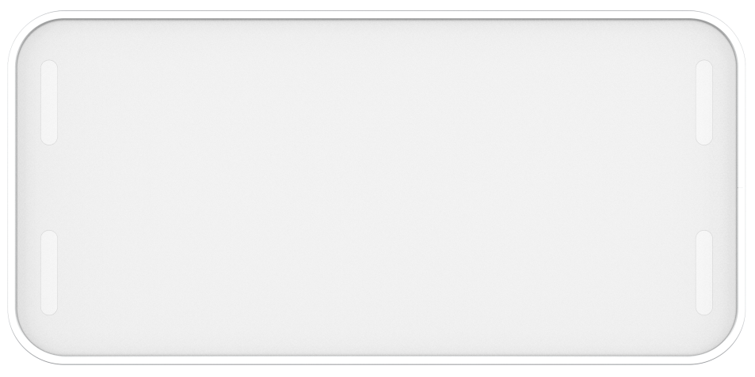

一、产品描述
RFID高性能相控阵式智能顶装门禁终端采用相控阵天线技术，可以实现对多个标签的同时读写，大大提高了读写速度。多径干扰抑制:相控阵算法对标签信号进行重构，以恢复原始信号的特征。大范围覆盖:天线覆盖角度120度，标签读取范围更广。多标签方向识别:多标签轨迹追踪解决交叉轨迹判断识别，可用于资产、仓库、服装门店等易窜读的进出管理和标签定位管理。 门禁终端默认工作频段为902MHz～928MHz，支持ISO18000-6C（EPC C1 GEN2）协议，集成RJ45、RS485、RS232、WiFi和4G等多种通讯方式。
产品优势
- 高速读写：相控阵RFID读写器采用了相控阵技术，可以实现对多个标签的同时读写，大大提高了读写速度；
- 高精度识别：相控阵RFID读写器可以通过控制天线阵列的相位和振幅，实现对标签的高精度识别，避免了传统RFID读写器中的误读或漏读现象；
- 大范围覆盖：相控阵RFID读写器可以通过调整天线阵列的方向和振幅，实现对不同方向和距离的标签的读写，覆盖范围更广；
- 多标签识别：相控阵RFID读写器可以同时对多个标签进行读写，提高了工作效率，适用于大规模标签管理；
- 支持RJ45、RS485、RS232、WiFi和4G等多种通讯方式可选；
- 支持高精度返回信号强度(RSSI)；
- 采用集成化射频芯片，模块性能更加稳定，更适合较恶劣的高要求应用环境；
- 采用标准API接口，提供DEMO及源代码, 支持C#、JAVA等开发例程, 容易与RFID软件集成；
- 资产、仓库、服装门店等易窜读的进出管理和标签定位管理。

二、产品技术参数
技术参数
工作频率 | 902~928MHz； 865~868 MHz
支持协议 | EPC C1 Gen2 ISO18000-6C
射频功率 | 13~33dBm（软件可调）
读取距离 | 0-10米(读取距离与标签类型、发射功率以及应用环境有关)
读取速率 | ＞400次/秒
标签检测 | 支持RSSI数值检测
天线增益 | 10-12dbi
方向识别 | 进出判断
覆盖角度 | 水平/垂直 120度
极化方向 | 圆极化
尺寸 | 580x312x60mm
通讯参数
通讯接口 | RJ45、RS485、RS232（可选配WiFi、4G）
RS232接口 | 115200 bps (默认)
电源参数
设备供电 | 12VDC / 3A
峰值电流 | 1.5A
环境参数
工作温度 | -25℃～65℃
存储温度 | -30℃～80℃
存储湿度 | 5%～95%RH无凝露

三、读写器外观及尺寸图
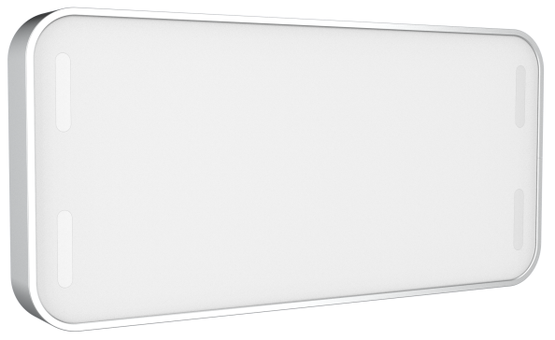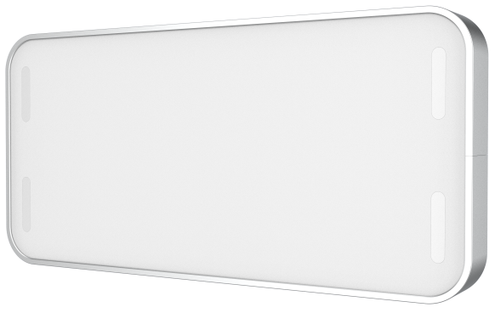
JT-5020一体化读写器产品图片

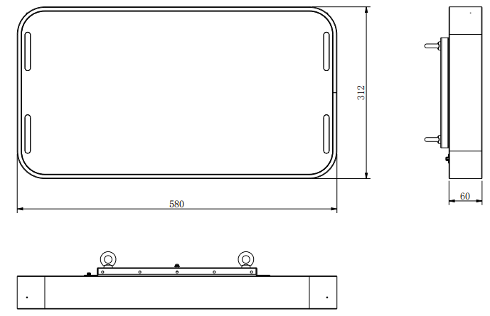
JT-5020一体化读写器产品尺寸图

